Санкт-Петербургский Государственный университет телекоммуникаций

им. проф. М.А.Бонч-Бруевича

Отчёт по лабораторной работе №11

«**Линейные виды модуляции и синхронное детекти-**

**рование**»

Студента группы СКВ-83

Булыгина М.А.

Дата выполнения: 23.04.2010 г.

Работа "Линейные виды модуляции и синхронное детектирование" предназначена для изучения процессов модуляции идетектирования сигналов с помощью параметрических преобразователей.

Она содержит шесть заданий:

1. Исследование формирования и детектирования АМ сигнала.

2. Исследование формирования и детектирования двухполосного с подавленной несущей (БМ) сигнала.

3. Исследование формирования и детектирования однополосного (ОМ) сигнала.

4. Исследование формирования сигналов с квадратурной модуляцией.

5. Исследование детектирования и разделения сигналов с квадратурной модуляцией.

6. Исследование влияния фаз опорных колебаний синхронных детекторов на разделение сигналов с квадратурной модуляцией.

**Задание 1**

Рассмотрите и зафиксируйте схему исследования, содержащую передатчик (параметрический модулятор) и приемник (два синхронных детектора (СД)).

Исследуйте процессы формирования и детектирования АМ сигнала параметрическими

преобразователями. Для этого на входе s1(t)передатчика установите в качестве модулирующего сигнала последовательность униполярных треугольных импульсов с размахом А = 1В, длительностью dT = 0,3мс, частотой следования F = 1кГц. Такой сигнал можно получить от генератора сигналов (пункты меню"Сигналы / s1(t)").

Наблюдайте и зафиксируйте осциллограммы и спектрограммы сигналов в следующей

последовательности по каналам:

1) модулирующий сигнал s1(t) (т.1),

2) на выходе перемножителя сигналов (т.5),

3) на выходе ФНЧ (с Fв = 10 кГц) СД1 (т.13),

4) на выходе ФНЧ (с Fв = 10 кГц) СД2 (т.14).

Сделайте выводы по результатам наблюдений.

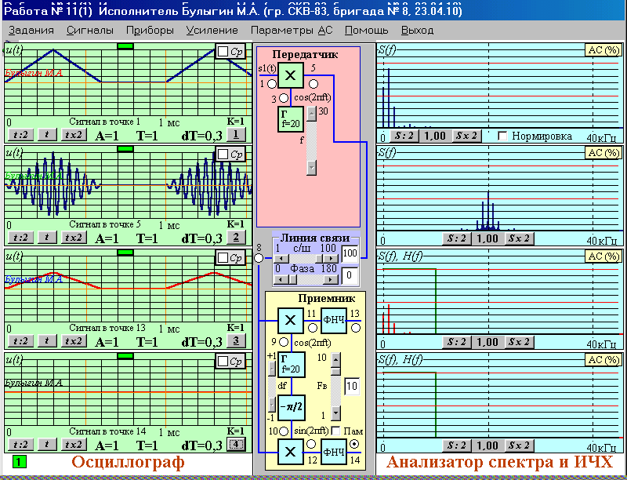

АМ сигнал можно получить на параметрической основе путем перемножения

_________________________________________________________________________________________.

Аналитическое выражение АМ сигнала

_________________________________________________________________________________________.

Спектр АМ сигнала содержит

_________________________________________________________________________________________.

Необходимым условием получения АМ сигнала при перемножении модулирующего и несущего колебаний является

________________________________________________________________________________________ .

Детектирование АМ сигнала возможно с помощью синхронного детектора (СД) без искажений независимо от уровня АМ сигнала.

Аналитическое выражение сигнала на выходе СД

________________________________________________________________________________________.

Коэффициент детектирования СД пропорционален косинусу разности фаз входного и опорного колебаний, поэтому при их синфазности наблюдается максимальный эффект детектирования, а при их ортогональности (фазовом сдвиге 90 градусов) эффект детектирования отсутствует.

**Задание 2**

Исследуйте процессы формирования и детектирования двухполосного с подавленной несущей (БМ) сигнала параметрическими преобразователями. Для этого на входе s1(t)

передатчика установите в качестве модулирующего сигнала последовательность треугольных импульсов без постоянной составляющей с размахом А = 1В, длительностью dT = 0,3 мс, частотой следования F = 1 кГц. Такой сигнал можно получить от генератора сигналов (пункты меню "Сигналы / s1(t)").Для исключения постоянной составляющейs1(t) следует включить разделительный конденсатор Ср канала. Наблюдайте и зафиксируйте осциллограммы и спектрограммы сигналов в следующей последовательности по каналам:

1) модулирующий сигнал s1(t) (т.1),

2) на выходе перемножителя сигналов (т.5),

3) на выходе ФНЧ (с Fв = 10 кГц) СД1 (т.13),

4) на выходе ФНЧ (с Fв = 10 кГц) СД2 (т.14).

Сделайте выводы по результатам наблю-

дений.

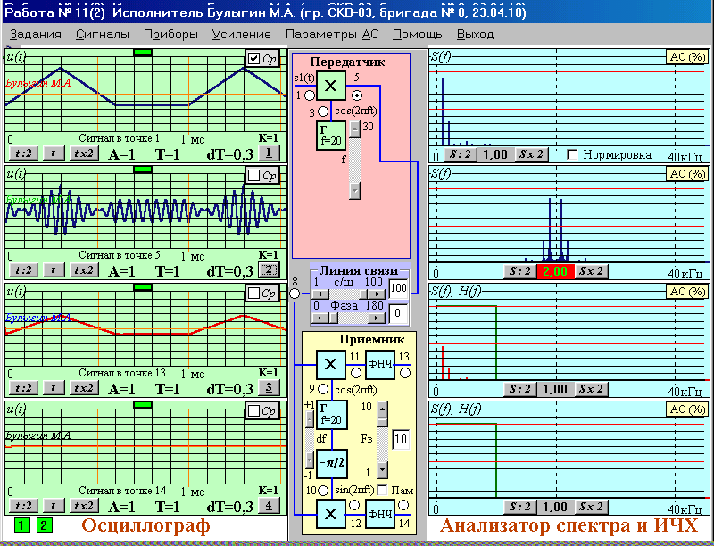

**Вывод:**

БМ сигнал можно получить на параметрической основе путем перемножения

_________________________________________________________________________________________.

Аналитическое выражение БМ сигнала

_________________________________________________________________________________________.

Спектр БМ сигнала содержит

_________________________________________________________________________________________.

Необходимым условием получения БМ сигнала при перемножении модулирующего и несущего колебаний является

_________________________________________________________________________________________.

Детектирование БМ сигнала возможно с помощью синхронного детектора (СД) без искажений независимо от уровня БМ сигнала.

Аналитическое выражение сигнала на выходе СД

_________________________________________________________________________________________.

Коэффициент детектирования СД пропорционален косинусу разности фаз входного и опорного колебаний, поэтому при их синфазности наблюдается максимальный эффект детектирования, а при их ортогональности (фазовом сдвиге 90 градусов) эффект детектирования отсутствует.

**Задание 3**

Исследуйте процессы формирования сигналов с квадратурной модуляцией параметрическими преобразователями. Для этого на входе s1(t) передатчика сохраните последовательность импульсов косинусоидальной формы (из задания 3) в качестве первого модулирующего сигнала, а на входе s2(t) в качестве второго модулирующего сигнала установите последовательность экспоненциальных импульсов (размах А = 1 В, длительность dT = 0,2 мс, частота следования F = 1,2 кГц). Наблюдайте и зафиксируйте осциллограммы и спектрограммы сигналов в следующей последовательности по каналам:

1) модулирующий сигнал s1(t) (т.1),

2) модулирующий сигнал s2(t) (т.2),

3) на выходе перемножителя сигналов (т.6),

4) на выходе сумматора передатчика (т.7).

Сделайте выводы по результатам наблюдений.

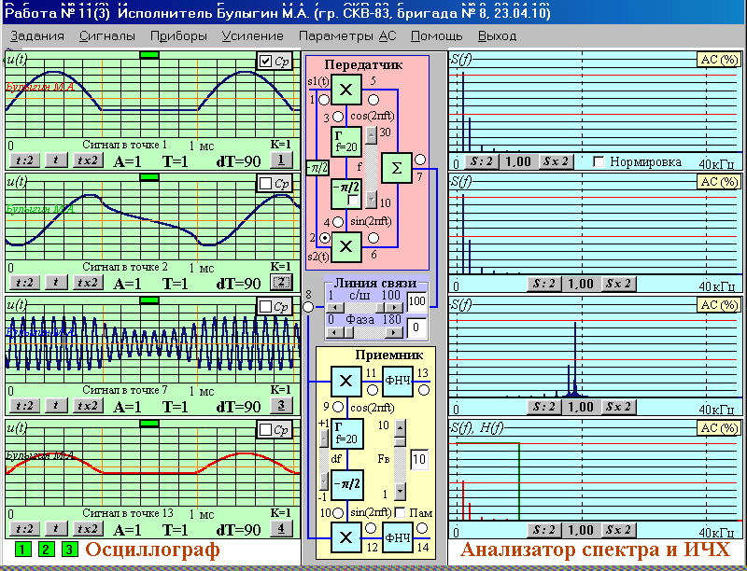

**Вывод:**

ОМ (однополосный без несущей) сигнал можно получить путем сложения (вычитания) двух БМ сигналов, при получении которых следует использовать несущие и модулирующие сигналы, отличающихся только

_________________________________________________________________________________________.

Спектр такой суммы (разности) содержит __________________________________________________________________________(при суммировании)

или ________________________________________________________________________(при вычитании).

Аналитическое выражение ОМ сигнала

_________________________________________________________________________________________.

Необходимыми условиями получения ОМ сигнала на параметрической основе являются

1) использование ________ идентичных перемножителей сигналов,

2) использование ________ несущих колебаний, отличающихся _____________________________________ ,

3) использование двух модулирующих колебаний, связанных преобразованием _________________________ , т.е. отличающихся между собой только ________________________________________________________________________________________ .

**Задание 4**

Исследуйте процессы формирования сигналов с квадратурной модуляцией параметрическими преобразователями. Для этого на входе s1(t) передатчика сохраните последовательность импульсов косинусоидальной формы (из задания 3) в качестве первого модулирующего сигнала, а на входе s2(t) в качестве второго модулирующего сигнала установите последовательность экспоненциальных импульсов (размах А = 1 В, длительность dT = 0,2 мс, частота следования F = 1,2 кГц).

Наблюдайте и зафиксируйте осциллограммы и спектрограммы сигналов в следующей

последовательности по каналам:

1) модулирующий сигнал s1(t) (т.1),

2) модулирующий сигнал s2(t) (т.2),

3) на выходе перемножителя сигналов (т.6),

4) на выходе сумматора передатчика (т.7).

Сделайте выводы по результатам наблюдений.

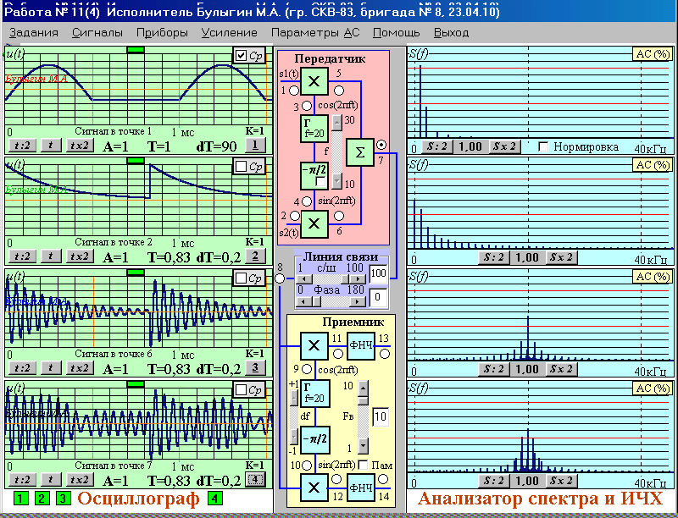

**Вывод:**

Сущность квадратурной амплитудной модуляции (КАМ) заключается в передаче двух разных сигналов методами АМ или БМ на одной несущей частоте. Спектры этих сигналов полностью перекрываются. Для беспечения возможности их разделения (на приемной стороне) используют

_________________________________________________________________________________________.

Аналитическое выражение КАМ сигнала:

_________________________________________________________________________________________.

**Задание 5**

Исследуйте процессы детектирования и разделения сигналов с квадратурной модуляцией синхронными детекторами (СД). Для этого сохраните модулирующие сигналы на входах s1(t) и s2(t) из задания 4.

Наблюдайте и зафиксируйте осциллограммы и спектрограммы сигналов в следующей последовательности по каналам:

1) на выходе перемножителя СД1 (т.11),

2) на выходе ФНЧ (Fв = 10 кГц) СД1 (т.13),

3) на выходе перемножителя СД2 (т.12),

4) на выходе ФНЧ (Fв = 10 кГц) СД2 (т.14).

Сделайте выводы по результатам наблюдений.

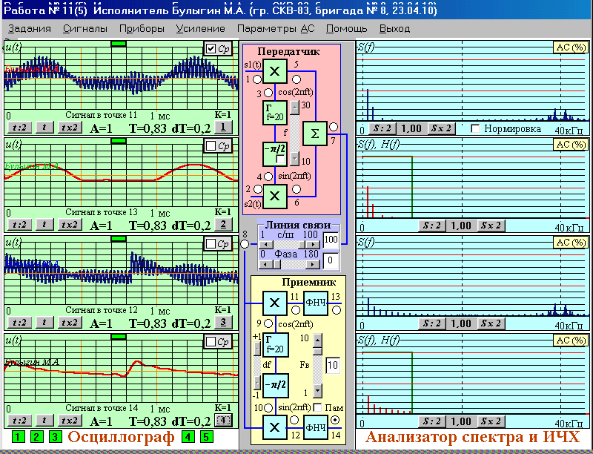

**Вывод:**

Разделение и детектирование сигналов с квадратурной амплитудной модуляцией (КАМ) обеспечивают ________ синхронных детектора, опорные колебание которых должны иметь фазовый сдвиг ________ и быть попарно синфазными с соответствующими ________________________ колебаниями КАМ сигнала на входе.

Аналитические выражения сигналов на выходах СД (при отсутствии фазовой погрешности):

_________________________________________________________________________________________.

**Задание 6**

Исследуйте влияние неточности восстановления фаз опорных колебаний в синхронных

детекторах на детектирование и разделение сигналов с квадратурной модуляцией. Для

этого сохраните модулирующие сигналы на входах s1(t) и s2(t) из задания 4. Фазовую по-

грешность можно вызвать изменением фазового сдвига сигнала в линии связи.

Наблюдайте и зафиксируйте осциллограммы и спектрограммы сигналов на выходах

синхронных детекторов (СД) (при Fв = 10кГц) в следующей последовательности по

каналам:

при фазовом сдвиге 45 градусов

1) на выходе СД1 (т.13),

2) на выходе СД2 (т.14),

при фазовом сдвиге 90 градусов

3) на выходе СД1 (т.13),

4) на выходе СД2 (т.14).

Сделайте выводы по результатам наблюдений.

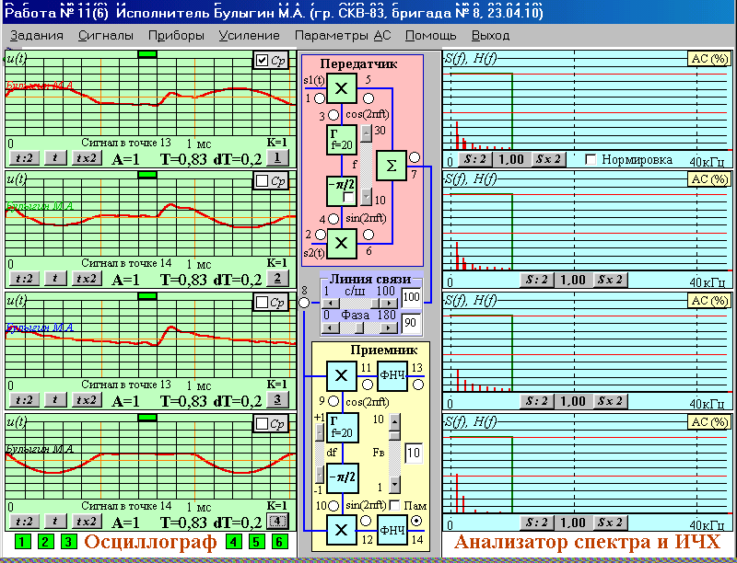

При отсутствии попарной синфазности опорных и соответствующих им несущих колебаний КАМ сигнала наблюдаются перекрестные искажения, суть которых во взаимном прохождении сигналов из одного канала в другой.

Аналитические выражения сигналов на выходах СД (при наличии фазовой погрешности):

Uвых1 =

_________________________________________________________________________________________.

Uвых2 =

_________________________________________________________________________________________.